Продолжение
Приложение №5
к Постановлению администрации муниципального
района Сергиевский Самарской области
№ _______ от ________________

Варианты малых архитектурных форм, возможные к применению при осуществлении работ по благоустройству дворовых и общественных территорий муниципального района Сергиевский

№ п/п | Эскиз | Описание
21 | 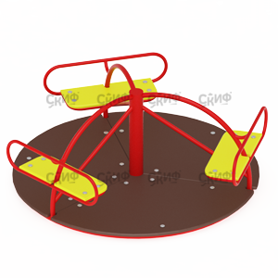 | Карусель «Солнышко», диаметр 1620 мм, высота 700 мм
22 | 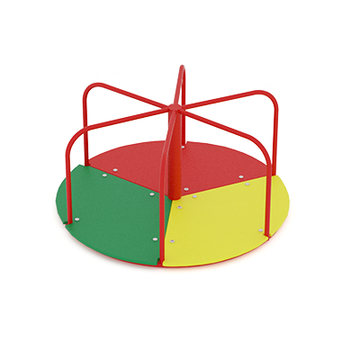 | Карусель «Радуга», диаметр 1600 мм, высота 700 мм
23 | 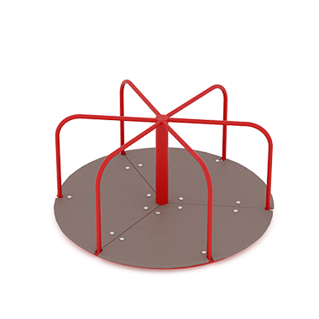 | Карусель «Ветерок-1», диаметр 1600 мм, высота 700 мм

